คุณลักษณะเฉพาะ
ตู้ข้างเตียง รุ่น SKS002-W
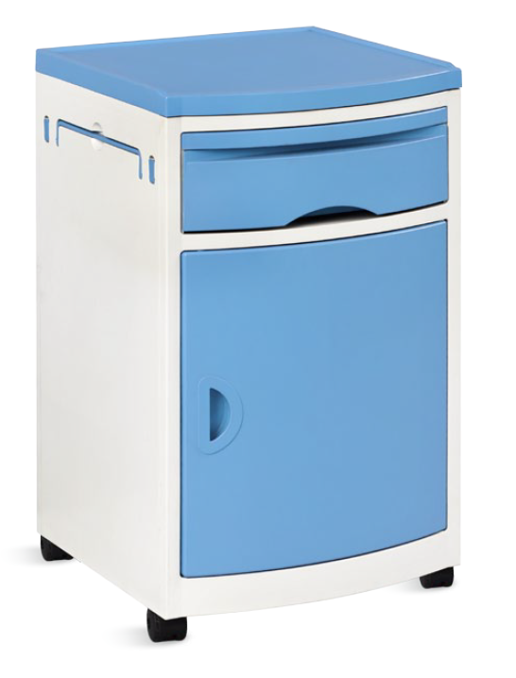
วัตถุประสงค์การใช้งาน
เป็นตู้ข้างเตียงใช้สำหรับเก็บของ ทำจากพลาสติก ABS ทำความสะอาดง่าย
เหมาะสำหรับใช้ในโรงพยาบาล สถานพยาบาล ศูนย์ดูแลผู้ป่วยและที่บ้าน

คุณสมบัติทั่วไป
1. ขนาดของตู้ ยาว X กว้าง X สูง = 470 X 470 X 790 มิลลิเมตร
2. วัสดุของตัวตู้ทั้งหมดทำจากพลาสติก ABS 100% มีความปลอดภัย ทนทาน ไม่เป็นสนิม
3. ป้องกันการกัดกร่อนของสี (Anticorrosion) ทำความสะอาดง่าย อายุการใช้งานยาวนาน

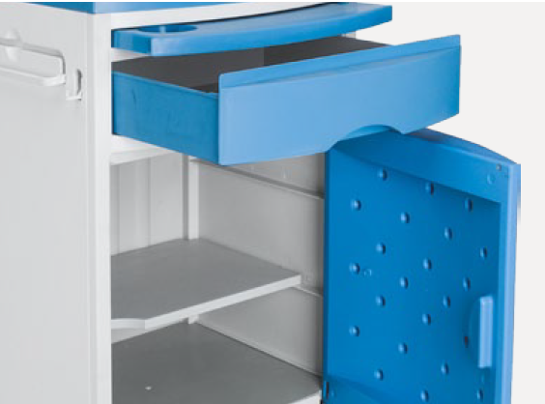
คุณลักษณะทางเทคนิค
1. ถาดวางของด้านบนตู้ทำจากพลาสติก ABS มีขอบป้องกันสิ่งของตกหล่น (Sunken design)
2. ทั้งสองด้าน มีราวด้านข้างสำหรับแขวนผ้าและแขวนของ สามารถดันเก็บเข้าช่องได้
3. ตัวตู้ประกอบด้วยชั้นวางของ ลิ้นชัก และตู้ขนาดใหญ่ มีพื้นที่เก็บของเยอะ ชั้นวางด้านในตู้
สามารถเคลื่อนย้ายหรือถอดออกได้
4. เคลื่อนย้ายง่ายด้วยล้อเลื่อน 4 ล้อ สองล้อหน้ามีแป้นเหยียบ สามารถล็อคล้อได้

เงื่อนไขเฉพาะ
- เป็นผลิตภัณฑ์ JIANGSU SAIKANG MEDICAL EQUIPMENT CO., LTD. ประเทศจีน
2. รับประกันสินค้าจากการใช้งานปกติ 1 ปี

